Medien-Information

Datum 03.08.2018
Nr. PI 2150
Anzahl Zeichen 2023
Kontakt Müller Martini AG
Untere Brühlstrasse 13, CH-4800 Zofingen/Schweiz
Telefon +41 62 745 45 75, Fax +41 62 751 55 50
info@mullermartini.com, www.mullermartini.com

Pantera bringt Klebebindung ins Haus

Ein Klebebinder Pantera machts möglich: Der deutsche Druck- und Mediendienstleister BWH produziert nun alle seine Printprodukte unter dem eigenen Dach und stärkt damit seine Wertschöpfung.

Obwohl heutzutage ein Allrounder im Verlagswesen, gilt die Liebe von BWH in Hannover seit der frühen Zulassung durch die britischen Besatzungsbehörden 1945 nach wie vor den gedruckten Zeitungen, Zeitschriften und Akzidenzprodukten. In der Weiterverarbeitung lag der Fokus bisher auf der Sammelheftung. Die Investition in einen Pantera von Müller Martini ermöglicht es nun aber, die zuvor ausser Haus produzierten Klebebinde-Aufträge ebenfalls in-house zu fertigen. Das unkomplizierte und schnelle Einrichten im Produktionsprozess war massgeblich für die Anschaffung der Maschine.

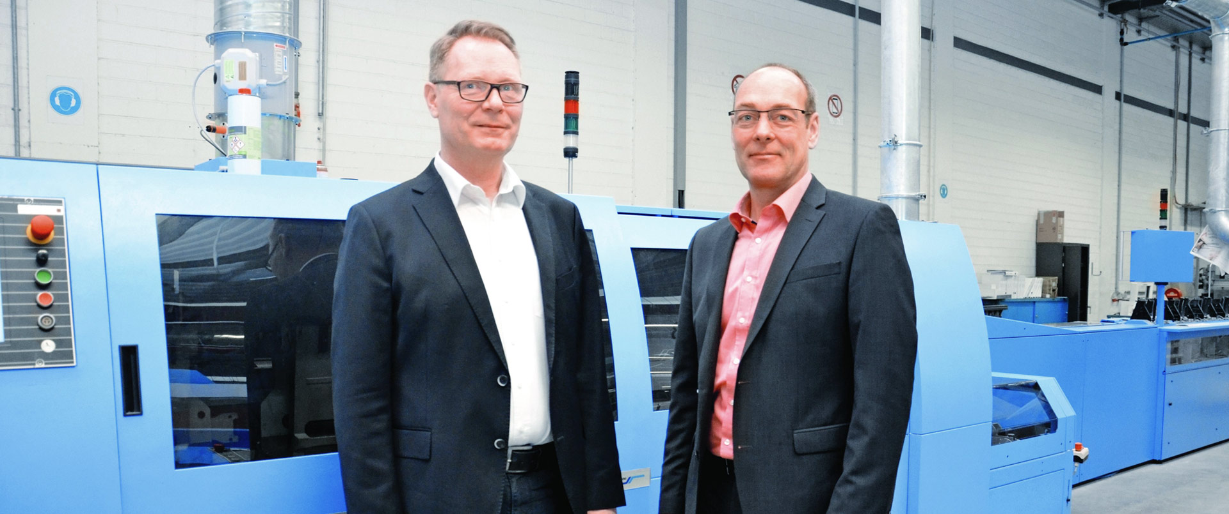
BWH-Geschäftsleiter Thomas Masselink (links): «Der Pantera ist genau auf unsere Auflagengrössen zugeschnitten.» Rechts Matthias Kandt, Gebietsverkaufsleiter Müller Martini Deutschland.

Das klassische Druckgeschäft mit seinen immer engeren Zeitfenstern und dem Preisdruck macht den flexiblen Klebebinder für das norddeutsche Unternehmen unverzichtbar. «Derzeit ist der Pantera genau auf unsere Auflagengrössen zugeschnitten, kann aber ohne grosse Veränderungen an der Anlage durch einen leistungsstärkeren Alegro ersetzt werden, wenn die Produktion und Auslastung zunehmen sollten», deutet Geschäftsleiter Thomas Masselink als Option an.

Die umfangreiche neue Softcover-Anlage von BWH besteht aus einer Zusammentragmaschine 3692 mit Bogenartenkontrolle Asir 3, einer Ausschleusweiche, einem Klebebinder Pantera mit Amrys, einer Handanlage (beispielsweise für den Digitaldruck oder Kleinstauflagen), einem Hotmelt-Rückenleimwerk, einem PUR-Düsensystem, einer Hotmelt-Seitenbeleimung, einem Dreischneider Granit und einem Stapler Uno. Die ^{MM}Remote-Fähigkeit der Klebebindlinie, welche den Zugriff von Experten von Müller Martini vom Werk aus erlaubt, sorgt für grösstmögliche Produktionssicherheit.

